МИНОБРНАУКИ РОССИИ

**ФЕДЕРАЛЬНОЕ ГОСУДАРСТВЕННОЕ БЮЖЕТНОЕ ОБРАЗОВАТЕЛЬНОЕ УЧРЕЖДЕНИЕ ВЫСШЕГО ОБРАЗОВАНИЯ**

**«ВОРОНЕЖСКИЙ ГОСУДАРСТВЕННЫЙ УНИВЕРСИТЕТ»**

Дополнительное образование «Основы промышленного программирования»

pygame проект по теме

«Космический корабль»

Ученик_____________________________________Капустин И.А.

Методист___________________________________Копытина Е.А.

Воронеж 2022

**Содержание**

Содержание……………………………………………………………………….2

1 Название Проекта………………………………………………………………3

2 Авторы проекта…………………….…………………………………………...3

3 Описание идеи…………………………………………………………………..3

4 Описание реализации…………………………………………………………...3

5 Описание технологий…………………………………………………………...4

6 Интерфейс программы «Космический корабль» …………………………….4

Ссылка на github: https://github.com/tapoh4k/pygame_prog/tree/master

**1 Название проекта**

Требуется выполнить проект по pygame под названием «Космический корабль», который обладает следующими функциональными возможностями:

⎯ Осуществление полной работоспособности игры

⎯ Осуществление стрельбы из космического корабля

⎯ Просмотр здоровья космического корабля

⎯ Получение в конце игры результата о игровом процессе

**2 Авторы проекта**

Автором проекта является Капустин Иван Антонович, ученик второго года обучения проекта Яндекс.Лицей, который самостоятельно выполнял вышеописанный проект

**3 Описание идеи**

Областью применения созданного программного продукта – является молодое поколение людей, которые сидят за экранами компьютеров и играют в различные игры. Именно поэтому я считаю написать игру, которая способствует развитию воображения, творческого креативного мышления.

**4 Описание реализации**

Игра «Космический корабль» была разработана с помощью следующих классов:

⎯ class PowerUps() – для отображения внутри игровых предметов (основной метод update())

⎯ class Asteroid() – показывает на экране где летит астероид, при его взрыве появляется аналогичная картинка(основной метод update())

⎯ class Bullet() – использован для отображения пули, которыми стреляет космический корабль(основной метод update())

⎯ class Explosion() – использован для изображения взрыва(основной метод update())

⎯ class Player() – показывает, как корабль перемещается по внутри игровому миру(основной метод key_listener())

**5 Описание технологий**

В разработке игры «Космический корабль» реализованны все рассмотренные в ходе изучения блока pygame технологии:

⎯ Программное создание интерфейса

⎯ Обработка нажатий клавиш

⎯ Работа с png файламы

**6 Интерфейс программы «Космический корабль»**

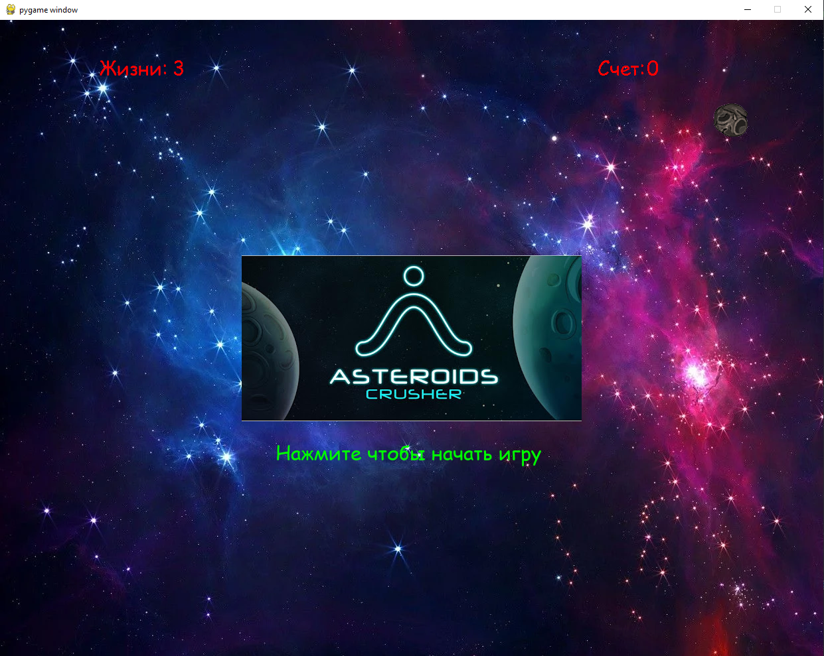

Окно 1 – меню

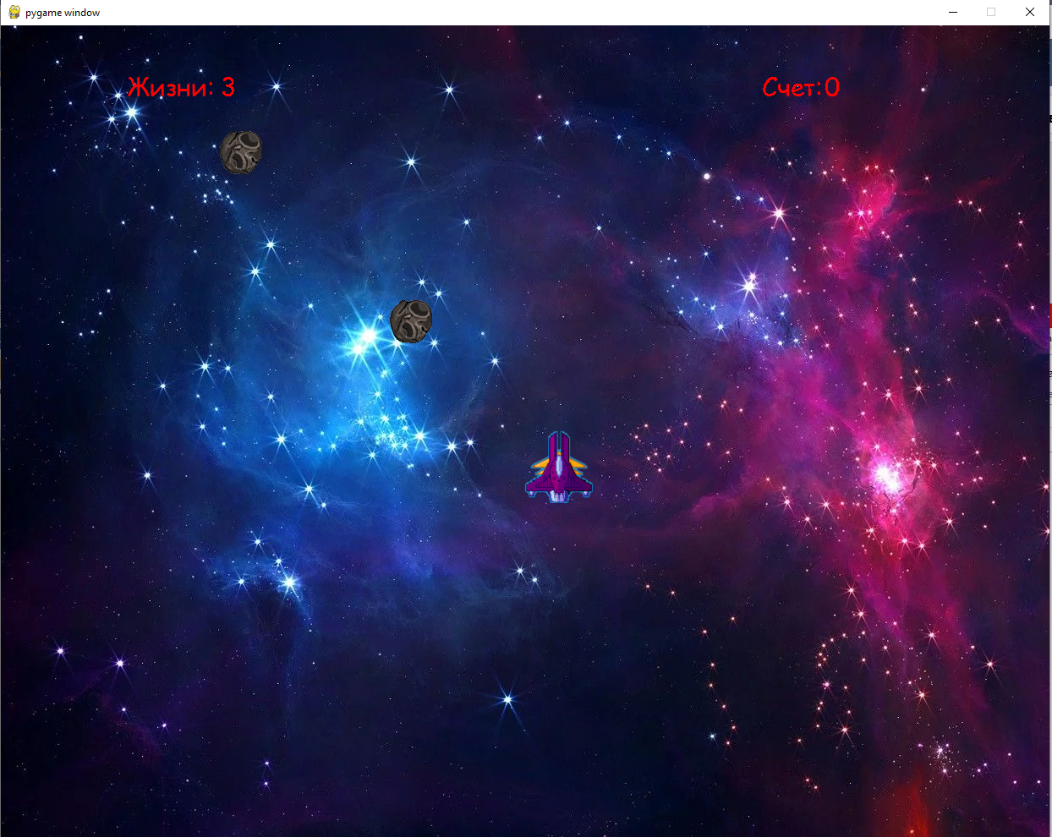

Окно 2 – игровой процесс